על מהות החיים

שמאי רחמנוב מב"ש על החיים לפני ואחרי החזרה בתשובה

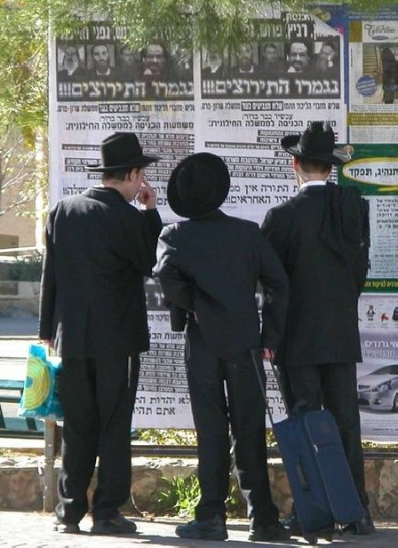
מאת יניב יעקובוב
מתוך datili.co.il

שמאי רחמנוב בן 29 הוא סופר סת"ם. לפני ארבע שנים הוא חזר בתשובה, מאז חייו השתנו. לדעתו, לטובה. בסביבתו הקרובה לא כל כך מסכימים.
שני ההורים שלך נפטרו כשהיית בגיל צעיר. מתי זה קרה? היכן גדלת וכיצד הדבר השפיע עליך ועל אחיך?
"בגיל 16 נפטר אבי ממחלת לב וכשהייתי בן 25 נפטרה אימי מסיבוכי סוכרת. נולדתי וגדלתי בבאר שבע. מות אבי שינה לחלוטין את חיי משפחתי. אימי חלתה, ומצבנו הכלכלי והמשפחתי החל להידרדר, וסבלנו ממשברים קשים במהלך השנים הבאות, עד שמשפחתי התפרקה. אחיי ואחיותיי נפרדו זה מזה, והקשר עם שאר המשפחה נותק. במשך השנים ניסינו להסתדר ולהתמודד וקיבלנו הרבה סיוע מחברים קרובים וחלק ממשפחתה של אימי. כבר בגיל צעיר התחלתי לעבוד בעבודות שונות ולמדנו להסתדר עם כל הקשיים בכוחות עצמנו למרות שלא היה קל עם הלימודים בבית הספר. לאחר שהשתחררתי מהצבא המשכתי בלימודים במכללה".
יש לך שלוש אחיות, והן לא גרות איתך. אחת מהן הסתבכה בצרות. איך התרגלת למצב החדש במשפחתך?
"זה לא היה קל בהתחלה לקבל את זה, אבל הניסיון הוכיח שהדברים גרמו לי להתחזק נפשית וללמוד מן החיים הרבה דברים שלא הסתכלתי עליהם קודם לכן. היו ניסיונות קשים אך חושלתי ולמדתי כיצד לחיות את החיים בשמחה ולעזור למשפחתי ככל שניתן. מחשבותיי למען האמת היו דרוכות והחלטיות. כמו שציינתי, לא היה קל להתמודד עם הדברים, לכן מבחינה מסוימת קיבלתי את זה ופיתחתי את זה לכיוונים חיוביים במשך כל חיי וכך הצלחתי להמתיק את חיי וחיי משפחתי".
לפני כמה שנים, בגיל מבוגר יחסית, חזרת בתשובה. מה הסיבות לכך?
"לפני ארבע שני,ם כשהייתי בן 25, התחלתי לחקור ולהסתכל על העולם בצורה שונה. יש כמה סיבות טובות מדוע חזרתי בתשובה, וניתן לעשות מזה ספר שלם, אך אני אתן לך שתי סיבות עיקריות. חבר טוב שלי עבר תאונת דרכים שכתוצאה ממנה המכונית שלו התרסקה לחלוטין, וחברי יצא ללא פגע. בשבוע של התאונה, הנס התפרסם בין החברים. אז התחיל חברי לגלות דברים מיוחדים על החיים, וזה הוביל אותו לשאלות על מהות החיים ועל היהדות. לאחר מכן התחיל לחקור את היהדות באמצעות צפייה בהרצאות על יהדות ומדע. הוא השפיע עליי ועל חבר נוסף, וכך מצאנו את עצמנו מתחילים לשמור מצוות שבת, ובסופו של דבר לגלות את האמת שבתורה. אימי ז"ל נפטרה בליל הסדר ממחלת הסוכרת. כשאני ואחי הצעיר הגענו לבית החולים לאחר שהרופאים קראו לנו בטלפון וביקשו מאיתנו להגיע לבית החולים. כשהגענו ראינו שמיטתה של אימי הייתה ריקה. לא עיכלנו את הבשורה המרה ולא האמנתי שזה קורה לנו. לאחר שנפרדתי מאימי, הבנתי את כל הסימנים שקיבלתי מהקדוש ברוך הוא עד לפטירתה. דברים שהם מוזרים להבנה עד כדי כך, למה הם התרחשו בכלל, לכן הגעתי למסקנה שבורא עולם רוצה שאני אחזור אליו ולכן חזרתי בתשובה שלמה והגעתי לאן שהגעתי היום. שתי הסיבות הללו התרחשו בתקופה קצרה ובצורה מהירה וגרמו לי לשנות את חיי לנצח. היום אני מאושר, נשו,י לומד ועובד ואני מודה לקב"ה שהוביל אותי והדריך אותי ופתח לי את השער לעולם הנפלא של היהדות".
איך החזרה בתשובה שינתה את השקפת העולם שלך?
"כשהתמודדתי עם הקשיים לפני החזרה בתשובה לא הייתה לי משמעות הגיונית להמשיך את החיים כמו שהם עכשיו. ועכשיו יש לי טעם לחיים, כי ההשקפה שלי על העולם השתנתה. וכל זאת משום שהתורה יש לה אספקלריה שונה ומיוחדת על מהות העולם. עבודת ה' היא מיוחדת במינה וגורמת לאושר ושמחה אצל כל יהודי שומר תורה או מצוות. ומי שלא שומר תורה ומצוות, הקב"ה מקרב אותו".
במה החיים הנוכחיים שלך שונים מהחיים שלפני החזרה בתשובה?
"קודם כל אלה שני עולמות שונים בשבילי. רק אחרי שחזרתי בתשובה הבנתי שאין חיים אחרים מלבד בחיים האלה. הבנתי שכל אדם יהודי נועד לחזור בתשובה בסופו של דבר, ושהמטרה שלנו בעולם הזה זה לעשות תיקונים וללמוד תורה. באותו זמן הייתי אדם חילוני בדיוק כמוך שהיה עושה שטויות שאפילו לא היה מודע להן. כרגע סיימתי קורס של לימוד קריאה במזוזות ותפילין ועכשיו אני מחפש לעבוד בזה, ביום-יום אני לומד תורה ועובד בבית הכנסת הקווקזי בשכונה ו'".
כיום אנחנו עדים גם לתהליך של "חזרה בשאלה". מה לדעתך הסיבות לכך?
"לדעתי בן אדם שחוזר בשאלה, זה קודם כל בן אדם חלש. לאדם כזה יש את הסיבות שלו, אבל הסיבה הכי חזקה היא שהאנשים האלה נכנעים ליצר הרע שהשתלט עליהם. זה יכול להיות בכך שלאותו אדם יש חברים חילוניים שגוררים אותו לעשות מעשים כאלה ואחרים ואחרי כל מה שאותו ילד רואה, ואני אומר ילד בגלל שכמעט כל אלה שחוזרים בשאלה אלה ילדים מתבגרים, אז אחרי כל מה שהוא רואה אותו נער או ילד נכנע".
תאר משהו שחסר לך ואתה לא יכול לעשות היום, ולפני החזרה בתשובה כן יכולת לעשות אותו.
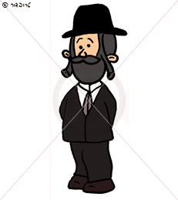
"רוב האנשים שחוזרים בתשובה חושבים שאם הם הופכים להיות דתיים, אז הם כבר לא יכולים לעשות כלום, וכל מה שהם עושים יחסר להם, אבל זו טעות. אדם שחוזר בתשובה זה אדם שכל מה שהוא צריך זה תורה וזה מה שהוא צריך לעשות כל היום ולחיות עם זה ולדעת שהתורה היא הסיבה לקיומנו. אדם כזה שהוא לומד תורה, מרגיש שלא חסר לו כלום בעולם".
איך הסביבה, ובמיוחד אחיך, קיבלו את העובדה שהפכת להיות חרדי?
"כמעט כל החברים שהיו לי גם חזרו בתשובה, אז זה לא היווה עבורי בעיה כלשהי. לעומת זאת, אחי לא הבין את זה והאמין ומאמין שזה שטויות, אך הוא למד להבין אותי כי אין לו ברירה אחרת. למרות כל הוויכוחים שלו איתי, אחרי שהסברתי לו הכול, הוא נרגע".
"החזרה בתשובה שלי היא יום-יומית. כל יום אני חוזר בתשובה. אין אדם יהודי שאין לו איזה הרהור תשובה בלב, הרי זה מה שקב"ה אוהב אצלנו, כשאנחנו חושבים עליו קצת ועל העולם והחיים"
לפני כחצי שנה התחתנת עם אישה שגם היא דתייה. כיצד זה שינה את הסדר בחייך?
"ברוך השם, אחרי שנשאתי את אשתי, חיי השתנו מקצה לקצה לטובה, למרות הקשיים האחרים שזה גרם לי, אבל אין מה לעשות, צריך להתמודד איתם. ברוך ה' יש לי אישה מבית טוב, שהיא גם כמוני, לא באה ממשפחה דתייה אלה חזרה בתשובה, ואני חושב שזה לטובתי, כי אנחנו מבינים אחד את השני".

